Zaman Yönetimi Matrisi

Yapılacakların Farkına Varmak
Stephen Covey yapılacak işleri bir aciliyet-önem matrisine göre sıralamıştır. Buna göre işler 4 gruba ayrılır:
- Acil ve önemli işler
- Acil ve daha az önemli işler
- Acil olmayan önemli işler
- Acil olmayan daha az önemli işler
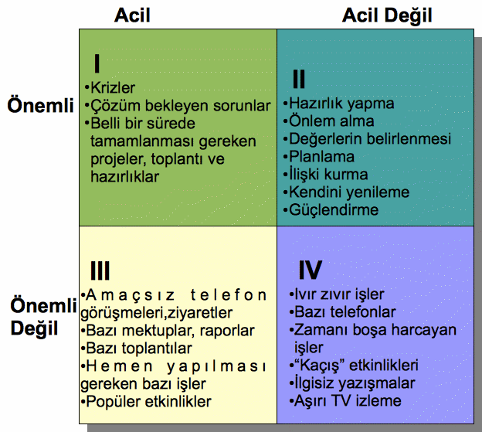

Covey, S. R. (2004). Etkili İnsanların 7 Alışkanlığı-Kişisel değişim için Altın Kurallar, Gönül Suveren ve Osman Deniztekin (çev), 25. Basım. Varlık Yayınları, İstanbul.
Zaman planlamanın adımları (Covey, 2004):
- Yapılması gereken işleri belirleme (Tüm bu işleri herhangi bir sıralama olmaksızın listeleyebilirsiniz.)
- Öncelikli işleri saptama (Listeyi hazırladıktan sonra, hedefler, yapılacak işlerin aciliyeti ve önemi göz önüne alınarak listedeki işlerinizi öncelik sırasına sokabilirsiniz.)
- Her iş için gereken zamanı hesaplama (Burada gerçekçi olmanın önemini tekrar hatırlatalım.)
- Bu işlere ayrılabilecek toplam zamanı belirleme ve bu zamanı işlere göre dağıtma (Bu aşamada önem sırasında altlarda kalan bazı işler zamanın yeterli olmaması nedeniyle listenizden düşebilir. Bu işleri daha sonra yapmak üzere bir plan yapabilir ya da eğer mümkünse bir başkasına devredebilirsiniz.)
- Planın denetimini yapma (Eğer bazı işler tahmininizden uzun zaman alırsa, planınızı ona göre yeniden düzenleyebilir, böylece listenizdeki tüm işleri tamamlama hedefinizin gerçekçiliğini koruyabilirsiniz. Çoğu zaman, işler uzadığında nasılsa tüm işlerin tamamlanmayacağı düşünülür, motivasyon azalır ve planın uygulanmasından vazgeçilebilir. Planı süreç boyunca uygun şekilde gözden geçirip düzenlemek, işleri ertelemeden tamamlamamızı sağlar.)

